Noticelam 125

SIGNIS ALC publica “Cine y cuidado de la casa común”

Manual de cine-foros sobre ambiente

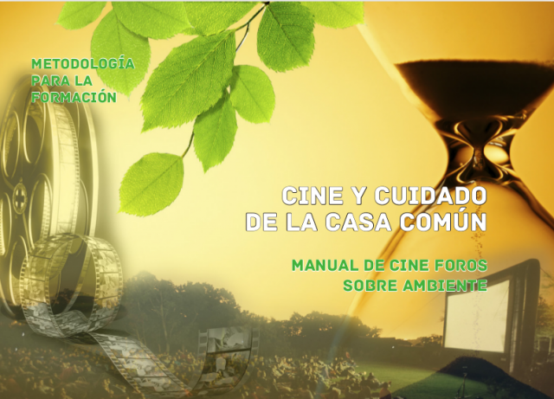

La Asociación Católica Latinoamericana y Caribeña de Comunicaciones (SIGNIS ALC) presentó el libro Cine y cuidado de la casa común, un manual para la realización de cine-foros en comunión con la temática de la carta encíclica del papa Francisco Laudato Si’.

Con la autoría de Fernando Valdivia, la edición y coordinación de Asunta Montoya Rojas, y el diseño gráfico de Iván Balarezo Pérez, esta publicación se propone “contribuir desde la comunicación, y específicamente desde el ámbito del cine, a construir ‘un nuevo paradigma acerca del ser humano, la vida, la sociedad y la naturaleza’, para dejar de ser meros engranajes del consumismo y del mercado”, como se señala en la presentación del libro.

A su vez, Cine y cuidado de la casa común se inscribe dentro de la serie de manuales propuestos como “Metodología para la formación” en el uso del cine (de hecho, es el tercer manual de esta serie).

A propósito de la temática ambiental, con esta publicación se busca incidir mediante cine-foros en experiencias educomunicativas de gran alcance pedagógico y participativo, para acercarse, “a través de la magia de la pantalla, a las diversas realidades para ver, sentir y escuchar los gritos de dolor de la naturaleza y de los pueblos que la habitan. Indignarnos ante situaciones de violencia, reír y enternecernos, imaginar y construir nuevas realidades, soñar nuevas utopías y construir nuevos paradigmas”.

Además de un amplio repertorio de reseñas de películas con temáticas que encuadran dentro de la cuestión ambiental, y sus correspondientes estrategias comunicativas para el desarrollo de cine-foros, la propuesta está respaldada por la experiencia formativa de SIGNIS ALC, a nivel de América Latina y el Caribe. De hecho, “este manual es el fruto de talleres organizados por Signis ALC en América Latina, en los cuales comunicadores, agentes pastorales, líderes de organizaciones sociales, profesores, académicos y realizadores de cine, han compartido diversas experiencias de cine-foro, intercambiado y debatido sobre la problemática ambiental, ensayando nuevas formas de hacer cine foro y de construir mensajes audiovisuales movilizadores”, como explica Rocco Oppedisano.

Las 216 páginas que componen el libro se dividen en seis capítulos, además de una amplia bibliografía al final y los datos del autor: (1) El ambiente, el desarrollo y nosotros; (2) mapa de los conflictos ambientales en la Región; (3) el audiovisual en el cambio de la cultura consumista; (4) el cine foro en la educación ambiental; (5) cineastas y el ambiente; y (6) reseñas de películas ambientales.

Se puede descargar el libro y hacer uso de sus materiales (mencionando la fuente), a través del link: http://signisalc.org/sites/default/files/manual_cine_y_ambiente.pdf

Autor: Dpto. de Comunicación y Prensa del CELAM
Fuente y foto: signisalc.org

